Уважаемые коллеги!

Предлагаем Вам новую разработку - развивающую доску для малышей, которую сделали самостоятельно.

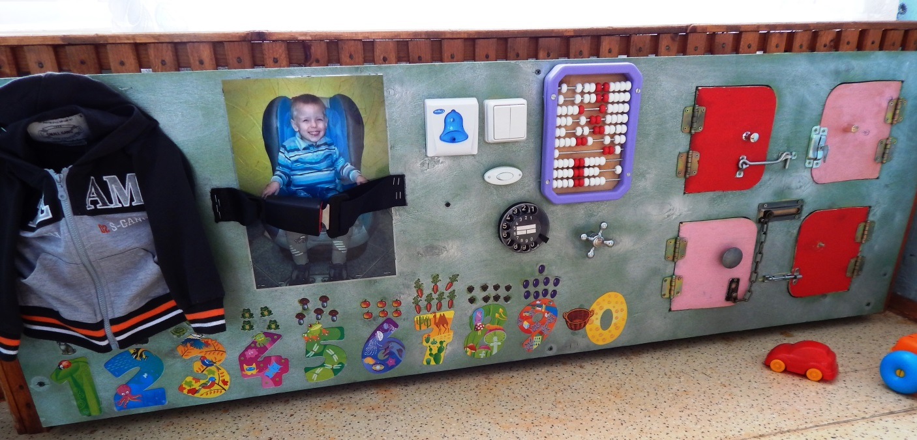

Когда малыш вырастает, он всё активнее начинает интересоваться взрослым миром - его интересует всё окружающее: выключатели, розетки, телефоны, всевозможные кнопки, защёлки, замочки и т. д.
Тяга к новому, к знанию - настолько велика, что ребёнок снова и снова будет что-то включать, выключать, закрывать.

Интересно знать.
Развивающая доска с замочками впервые была предложена Марией Монтессори - не только как способ занять малыша, но и как пособие по развитию важных бытовых навыков, воображения, интеллекта.
Методика Монтессори утверждает, что ребёнок лучше всего развивается во время игры и пользуется популярностью до сих пор.
В чём особенность развивающего панно?

Актуальность пособия заключается в том, что малыши будут учиться застёгивать и расстёгивать, закрывать, открывать, узнавать цвета, считать. Слаженная и умелая работа пальчиков малыша поможет развивать мелкую моторику руки, логику, стимулировать развитие новых тактильных ощущений и мыслительный процесс.

Советы:
Уважаемые педагоги!
Для создания развивающего панно вы можете использовать всё что угодно- то, что будет вращаться, щёлкать, перемещаться, открываться и светиться. Можно дополнить доску замками молниями, подписями, ключиками, украсить картинками. Вы можете создать сменные « комплекты», чтобы игрушка привлекала внимание детей.
К самодеятельной развивающей доске могут быть прикреплены засовы, задвижки, шпингалеты, крючки, выключатели, различные петельки, дверные цепочки, циферблаты, защёлка от детского кресла, телефон, то есть всё то, что поддаётся открыванию детскими пальчиками.

